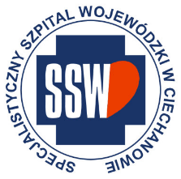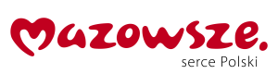

Ciechanów, dnia 31.10.2024r.

ZP/2501/82/24

**Informacja z otwarcia ofert**

dotyczy: postępowania o udzielenie zamówienia publicznego na **dostawę leków do Apteki Szpitalnej.**

Specjalistyczny Szpital Wojewódzki w Ciechanowie informuje, że w informacji z otwarcia ofert

z dnia 30.10. 2024 r. został pominięty pakiet 94 Mesna., na który do upływu terminu składania ofert, tj. do godz. 10:00 w dniu 30.10.2024r. złożono następujące oferty:

|  |  |  |  |
| --- | --- | --- | --- |
| **Nazwa pakietu/Wykonawca** | **cena oferty netto PLN** | **cena oferty brutto PLN** | **kwota przeznaczona na sfinansowanie PLN** |
| Pakiet 94 - Mesna | x | x | 1 944,00 |
| Delfarma Sp. z o.o. Św. Teresy od Dzieciątka Jezus 111  91-222 Łódź NIP: 9471902089 | 1 460,00 | 1 576,80 | x |

E.Katarzyna Jakimiec

Specjalista ds. Zamówień Publicznych